Федеральное государственное бюджетное образовательное учреждение высшего образования
Санкт-Петербургский государственный университет

КУЗЯШОВ Александр Игоревич

Выпускная квалификационная работа
Значение и основные направления социально ориентированной деятельности некоммерческих организаций Санкт-Петербурга (на примере Санкт-Петербургского ГКУ «Санкт-Петербургский Дом национальностей)

Уровень образования: бакалавриат
Направление: 39.03.01 «Социология»
Профиль «Общая социология»

Научный руководитель:
Доктор философских наук
Бороноев Асалхан Ользонович

Санкт-Петербург
2020
Оглавление
Введение 4
Глава 1. Теоретико-методологическая основа 7
1.1 Социальные движения 7
1.2. НКО 11
1.3. НКО как системообразующий элемент гражданского общества 16
Глава 2. НКО Дом национальностей 19
Общая информация 19
Цели, предмет и виды деятельности 21
Глава 3. Специфика деятельности НКО 24
2.1. НКО в контексте социального партнерства современного российского общества 24
2.2. Тенденции и перспективы социально значимых направлений НКО 27
Глава 4. Уровень информированности студентов СПбГУ о деятельности некоммерческих организаций в городе Санкт-Петербург 32
Методологические основы исследования 32
Анализ и интерпретация полученных данных 35
Вывод 35
Заключение 37
Список источников 38
Список приложений 42

Введение

Современное демократическое, либеральное, гражданское и свободное общество нельзя представить без деятельности различных развитых социальных институтов. Одним из важнейших элементов социальных институтов являются некоммерческие организации, как наиболее эффективная форма участия граждан в жизнедеятельности общества. Некоммерческие организации - это организации, которая не ставят перед собой цель извлечения прибыли. НКО создается для достижения социальных, благотворительных, культурных и многих других потребностей граждан. НКО играет существенную роль при решении нестандартных социальных задач, требующих неординарного и индивидуального подхода.
Некоммерческие организации играют огромную роль в формировании развитого гражданского общества, как эффективной формы самоуправления граждан. Гражданское общество является неотъемлемой частью развитого демократического общества, без которого нельзя представить ни одно цивилизованное и свободное общество.
Патерналистские установки по отношению к государству по сей день являются достаточно распространенным явлением среди населения, что серьезно замедляет развитие гражданского общества в России, несмотря на обширную деятельность некоммерческих организаций, как одной из сфер самопроявления граждан. Только выявив общие тенденции социально значимых направлений некоммерческих организаций, определив их основные проблемы деятельности, можно в полной мере реализовать колоссальный потенциал третьего сектора и направить Россию по прогрессивному демократическому пути.
Несмотря на то, что в России существует большое количество различных некоммерческих организаций, они не являются приоритетом в исследованиях социологов. Тем временем, в ситуации неуклонного роста некоммерческих организаций, возникновений новых понятий и норм, затрагивающих их деятельность, увеличивающееся влияние на органы государственной власти и жизнь граждан, необходимо определить эффективное направление развития в вопросах повышении уровня вовлеченности граждан в деятельность некоммерческих организаций, содействия со стороны государственных органов, а также развитие именно тех видов некоммерческих организаций, где их участие является наиболее востребованным в России.

Объект исследования: Санкт-Петербургский «Дом национальностей».
Предмет исследования: Значение и основные направления социально ориентированной деятельности «Дома национальностей».
Цель данной работы: Изучить современные тенденции и перспективы социально значимой деятельности некоммерческих организаций Санкт-Петербурга на примере Санкт-Петербургского «Дома национальностей.
Задачи данной работы:
- Рассмотреть понятие социальные движения.
- Рассмотреть НКО как системообразующий элемент социальных движений.
- Изучить НКО в контексте социального партнерства современного общества.
- Определить основные проблемы, затрудняющие деятельность НКО.
- Определить основные тенденции социально значимых направлений деятельности НКО.
- Определить цели, задачи деятельности «Дома национальностей»;
- Собрать информацию о видах деятельности «Дома национальностей»;
- Определить основные тенденции социально значимых направлений деятельности «Дома национальностей».

Глава 1. Теоретико-методологическая основа

1.1 Социальные движения

Современное гражданское общество является сферой, не относящейся к политической и правовой организации государственной власти. Оно является сферой, исторически происходящей из социальных движений, действовавших вне государственных систем. В современных обществах существует много разновидностей социальных движений. [17]
Социальное движение - это более или менее настойчивая и организованная попытка со стороны относительно большой массы людей ввести те или иные социальные изменения или, напротив, не допустить введения изменений. Социальные движения обычно предполагают проявление массовых коллективных действий по реализации специфических интересов и целей: рабочих, крестьян, представителей различных национальностей, экологов, молодежи и других групп. Любое социальное движение в той или иной форме предполагает коллективную попытку осуществить общие интересы посредством совместного действия в обход сферы официальных институтов.
Социальные движения — особый класс социальных явлений, которое представляет собой достаточно организованное единство людей, ставящих перед собой определенную цель, как правило, связанную с каким-либо изменением социальной действительности [3, с. 142]
Важнейшим элементом социальных движений как формы организации людей безусловно является и НКО. Некоммерческие организации создаются для удовлетворения различных социо-культурных, благотворительных, образовательных, научных, управленческих целей, в целях охраны и обеспечения здоровья граждан, оказания юридической помощи, организации спортивных мероприятий, и удовлетворения различных иных нематериальных потребностей людей.
НКО могут создаваться в виде общественных организаций, как добровольные объединения граждан; общественные учреждения, не имеющие членства общественные объединения; или в качестве государственных корпораций. Однако цель создания НКО всегда - осуществления социальных, управленческих или иных общественно полезных функций.
НКО являются компонентом социальных движений – одной из форм общественных объединений для достижения общественно важных целей. Таким образом, следует определить генезис самих социальных движений, причин их возникновения, их влияние на общество.
Причины возникновения в обществе социальных движения, без сомнения, являются совокупностью многих факторов, оказывающих влияние на общество.
В экономически развитых и демократических обществах большая часть населения испытывает чувство безопасности. Стабильно существующая политика их удовлетворяет, из чего происходит равнодушие к переменам в общественной жизни. И, вследствие, подобных настроений, не возникает стремление и желание присоединяться к радикальным движениям, поддерживать их, а тем более принимать в них участие.
Для нестабильного общества более характерны элементы социального расслоения, так называемой аномии. Аномия — это состояние общества, в котором происходят разложение, дезинтеграция и распад определённой системы устоявшихся ценностей и норм, ранее поддерживавшей традиционный общественный порядок, по причине ее несоответствия новым государственным идеалам. [12] Необходимое условие возникновения аномии в обществе — расхождение между потребностями и интересами части его членов и возможностями их удовлетворения.
Если в традиционном обществе человеческие потребности находятся на неудовлетворительном уровне, то с развитием цивилизации свобода человека от соблюдения традиций, коллективных предрассудков и нравов, возможность личностного выбора резко расширяются. Но вместе с тем возникает и состояние неопределенности, которое ощущается отсутствием твердых жизненных целей и принципов, норм и образцов поведения. Это ставит людей в двойственное социальное положение, ослабляет связь с не только с конкретной группой, но и с обществом в целом, что приводит к проявлению случаев девиантного поведения. Особого напряжения аномия достигает в условиях свободного рынка, экономических кризисов и внезапно изменённым положением, обусловленным социально-политическими переменами. [12]
Существуют основные социально-психологические качества, которые выявил американский социолог Р. Мертон. Участники подобных социальных движений полагают, что те люди, которые занимаются управлением государства, равнодушны к стремлениям и желаниям их граждан. Рядовому гражданину кажется, что он, прибывая в бессилии, не имеет возможности достичь своих основных целей в обществе, которое видится ему беспорядочным и непредсказуемым. В связи с этим происходит рост гнетущего напряжения и тревожности. Растёт убеждение в том, что рассчитывать на какую-либо социальную и психологическую поддержку институтов данного общества является крайне рискованным и ненадёжным действом. Комплекс чувств и мотивов такого рода можно рассматривать как современную разновидность аномии. [30]
В таких случаях запрос на социальные перобразования растет. Данные установки закладывают основу общественных движений, которые, в свою очередь формируют антагонистические движения, так называемые контрдвижения.
Устранением противоречий между различного рода движений, противоположных по своим ценностным ориентациям необходимо начинать на разных уровнях еще в момент зарождения.
На общественном уровне - поиск и ликвидация различных социальных, экономических и политических факторов, которые разрушают изнутри государственную и общественную жизни. Колебания в экономике (например инфляция), политические волнения, разрыв в качестве жизни больших групп и слоев населения, неэффективность системы управления служат постоянным первоисточником различного масштаба внутренних и внешних конфликтов. Чтобы не допустить радикальных настроений, необходимо последовательно проводить культурную, экономическую и социальную политику (а при необходимости и реформы) в интересах всего общества. Это будет способствовать укреплять законность и правопорядок, и, конечно способствовать развитию духовной культуры людей.
Представленные меры способны предотвратить любые социально негативные события в обществе, в том числе и конфликтные ситуации. Укрепление законности, снижение популярности различных субкультур, имеющихся во многих слоях населения — эти и перечисленные выше меры являются тем, что действительно может помочь сохранить стабильные отношения между людьми, основанные на мире и всеобщей удовлетворённости а также предотвратить риск возникновения радикальных движений.
Таким образом, социальные движения можно определить, как «совокупность протестных действий, направленных на поддержку социальных перемен, «коллективную попытку осуществить общие интересы или добиться общей цели посредством коллективного действия вне рамок установленных институтов». [8, с. 443]
Практика показывает, что, достигая своей цели, социальные движения завершают существование в качестве движений и преобразуются в институты и общественные организации.

1.2. НКО

НКО — некоммерческая организация. НКО, в отличие от коммерческих организаций, не преследует цели получение прибыли. Наиболее часто, это организации, чья деятельность имеет общественную ценность. Так же НКО может заниматься благотворительностью, образованием, культурно значимой деятельностью и другим. Помимо этого стоит отметить, что НКО является юридическим лицом, порядок его создания и ликвидации прописан в федеральном законе от 12.01.1996 N 7-ФЗ (ред. от 29.07.2018) "О некоммерческих организациях" (с изм. и доп., вступ. в силу с 01.01.2019). [29]
Рассмотрим функции НКО. Главной функцией этого объединения является формирование различных благ для общества с помощью перераспределения материальных ценностей. По остальным функциональным характеристикам НКО схожи с предпринимателями. Но по сравнению с коммерческими организациями их нельзя отнести к полноценным участникам имущественных отношений. В связи с этим, государством была установлена целевая правоспособность. А это означает, что использование того имущества, которое является их собственностью возможно только в целевом порядке. Вести предпринимательскую деятельность НКО может в том случае, если это будет соответствовать ее основным целям, в соответствии с ГК ст.50. [9]
При ведении данной деятельности главные особенности будут объединять в единое целое НКО и государственную службу. В данном случае, это наименьший заработок в отличии от коммерческих компаний. Данная деятельность направлена не на получение дохода, а на организационные меры, связанные с поддержкой людей. Кроме этого, деятельность является регламентированным видом работ. Если в качестве примера рассмотреть образовательные компании, они имеют право оказывать платные услуги в дополнительном образовании, не предусмотренные ГОС (государственный образовательный стандарт). Данный вид деятельности не может выступать в роли предпринимательской, в случае, когда получаемая ОО (общественная организация) прибыль тратится для ведения основной деятельности на должностном уровне. Заниматься распределением прибыли по-другому члены данной организации не имеют права. [6]
Существуют различные формы НКО: общественные и религиозные организации, фонды, государственная корпорация, некоммерческие партнерства, учреждения, автономная некоммерческая организация, объединения юридических лиц (ассоциации и союзы), потребительские кооперативы.
Рассмотрим каждую форму отдельно, чтобы разобраться в терминах и показать индивидуальную причастность каждого к НКО.
- Общественные и религиозные организации.
Общественное объединение — некоммерческое объединение лиц на основе общих интересов для осуществления поставленных целей. К их числу относятся:
- Общественные организации — объединения на основе членства;
- Общественные движения — массовые объединения, не имеющие членства;
- Органы общественной самодеятельности — не имеющие членства объединения, цель которых заключается в совместном решении различных социальных проблем граждан по работе или учебе, а так же месту жительства,;
- Политические партии — объединения, основанные на членстве, нацеленные на представление интересов граждан в органах государственной власти и местного самоуправления, а также их участие в политической жизни общества.
- Религиозная организация — объединение граждан, стремящееся исповедовать и распространять веру и обладающее соответствующими признаками:
- Фонды
Одной из форм некоммерческих организаций, осуществляющих деятельность в нашей стране и во всем мире, являются фонды.
Фондом называется некоммерческая организация, которая создается учредителями с целью материальной помощи определенных видов деятельности – научной, управленческой, социально-культурной, благотворительной и образовательной.
Одним из основных принципов работы фондов является достижение общественной пользы в разнообразных ее проявлениях – защиты их прав и законных интересов соотечественников, здравоохранения, юридической помощи, решения конфликтов.
Определение «фонд» приводится в Федеральном законе «О некоммерческих организациях». Из чего следует, что, как и у прочих НКО, ведущей деятельностью фонда не может являться извлечение материальной выгоды, а при ее возникновении прибыль должна быть распределена между участниками данного фонда. [29]
Фонды не предполагают членства. В качестве учредителей могут рассматриваться как юридические лица, так и граждане. Имущество фонда создаётся на основе их благотворительных взносов. Материальные средства и активы, предоставленные фонду его учредителями, становится имуществом НКО.
Деятельность фонда имеет строгий целевой характер и обязана соответствовать положениям, заявленным в его уставе. При этом фонд имеет право осуществлять предпринимательскую деятельность и создавать хозяйственные общества. Но только если они соответствуют общественно-полезным целям, ради которых фонд был создан. На осуществление отдельных видов предпринимательской деятельности, подлежащей необходимому лицензированию, фондам необходимо получить подходящее разрешение.
- Государственная корпорация.
Государственная корпорация – это учреждение типа НКО, собственником активов которого является РФ. Создается она для реализации задач, имеющих особый статус для общества. Среди них, допустим, справедливое распределение денежных средств. Например, госкорпорацией «Росатом» утверждается возможность получения рабочих мест с удовлетворительной заработной платой. Это стимулирует рост покупательной способности людей.
Это способствует развитию предпринимательства в стране. Госкорпорации – это учреждения, которые выступают стимулом для монетизации, а так же роста экономики в целом и, кроме того, побуждает к возникновению и развитию связей на международном уровне.
- Некоммерческие партнерства.
Некоммерческие партнерства (НП или НКП) – это организации, учреждаемые физическими или юридическими лицами для взаимной помощи и объединения ресурсов каждого из учредителей. Это является подвидом некоммерческих организаций.
Учреждается НКП без обозначения конкретных сроков деятельности. Создав такую структуру, можно совместно работать в течение любого необходимого периода.
Помимо устава, в качестве основного учредительного документа, может использоваться договор, с указанием нюансов совместной работы, условий использования имущества, правила входа и выхода из партнёрства. НКП – это подвид СРО (саморегулируемой организации) и НКО.
- Учреждения.
Учреждение — некоммерческая организация, созданная собственником для осуществления социально-культурных, управленческих, или иных функций некоммерческой направленности и финансируемая им частично или полностью.
Учреждения являются единственным видом НКО, обладающим имуществом на праве оперативного управления. Учреждение может быть создано как юридическим лицом, так и гражданином, либо Российской Федерацией, кроме того субъектом РФ или муниципальным образованием. [18]
- Автономная некоммерческая организация.
Автономные некоммерческие организации создаются для осуществления деятельности полезной обществу. Они могут получать прибыль в процессе предоставления услуг и распоряжаться ей любым способом. Управляются такие организации специально сформированными органами, а создаются учредителями.
АНО - учреждения унитарного типа, например религиозные или фондовые. При этом далеко не все понимают, в чем особенности этой организационно-правовой формы в отличии от других.
Одним из главенствующих отличий является то, что в АНО отсутствует членская форма участия. В качестве базы для формирования уставного капитала автономных некоммерческих организаций используются имущественные паи(ценные бумаги) физических и юридических лиц.
Целью создания АНО может являться оказание услуг в социальной сфере: спорт, здравоохранение, образование, религиозная и правовая деятельность, а так же наука.
Таким образом, существуют самые различные формы активности АНО. Например, это может быть форма дополнительного образования, имеющая вид образовательного центра.
Хотя АНО не является коммерческой структурой, она имеет возможность получать деньги за предоставление услуг. Однако существуют определенные ограничения. Нюанс состоит в том, что бизнес-активность должна быть необходимой для достижения целей автономной некоммерческой организации.
По этой причине в РФ создается немало АНО с целью дальнейшего ведения деятельности в конкретном направлении. Например, клиники, пансионаты, организации, оказывающие юридические услуги, здравоохранительные центры, спортивные клубы и тд.
- Объединения юридических лиц (ассоциации и союзы).
Согласно ГК РФ (регулируется статьей 123) союз или ассоциация означают добровольное или, иногда, обязательное объединение юридических лиц, проведение общественно полезной деятельности, созданное с целью защиты и представления общих интересов, а так же прочих некоммерческих целей, не запрещенных законодательством. [26]
Обычно посылами создания союзов является управление предпринимательской деятельностью, защита и представление их имущественных, профессиональных или иных общих интересов.
- Потребительский кооператив.
Для потребительского кооператива существуют характерные признаки:
- Членство;
- Демократические управленческие принципы (например, один голос от одного участника при принятии решения);
- Вклад участников в непосредственное формирование основы функционирования капитала ПК осуществляется через паи;
- Целью объединения является удовлетворение потребностей его членов;
- Членами ПК могут быть физические или юридические лица отдельно друг от друга, так и совместно;
- Потребительский кооператив — это некоммерческая организация, при этом участники ПК имеют право управлять прибылью путём формирования высшего волеобразующего органа.

1.3. НКО как системообразующий элемент гражданского общества

Гражданское общество – это демократическое, свободное, правовое общество, ориентированное на конкретного человека. Оно создаёт атмосферу уважения к законам и правовым традициям, общечеловеческим идеалам, обеспечивая тем самым свободу творческой и предпринимательской деятельности. А главное, гражданское общество создаёт возможность достижения благополучия и реализации прав человека и гражданина. [1, с. 26]
В своем простейшем определении гражданское общество является совокупностью формальных и неформальных организаций и правил (институтов), которые соединяют отдельного индивида или семью с государством и бизнесом. Отличительный характер входящих в него организаций – это их неприбыльный характер и добровольность участия граждан в этих организациях.
Гражданское общество это сфера самопроявления граждан, которая существует для того, чтобы вовлекать коллектив отдельных личностей в социальные и политические процессы. Развитое гражданское общество является существенной силой во взаимоотношении с государством, с которым ему приходится считаться. Без зрелого гражданского общества невозможно создание современного свободного демократического государства.
В последнее время можно заметить значительное влияние роли некоммерческих организаций на рынке социальных услуг, которые дают возможность уменьшить избыточную социальную нагрузку на бюджет государства за счет возможности негосударственных структур создавать на низовом уровне большой объем средств и ресурсов, необходимых для решения социальных проблем. В определённых ситуациях некоммерческие организации действуют успешнее и экономичнее, чем государственные учреждения. В отличие от организаций государственного сектора НКО могут быстро реагировать на потребности общества, своевременно разрабатывать и предоставлять широкое разнообразие услуг и программ по этому вектору.
Некоммерческие организации оказали значительное влияние на экономический рост. Создано более миллиона рабочих мест в процессе их деятельности. Наибольшая динамика создания некоммерческих организаций наблюдалась в середине 1990-х гг., что было связано с обострением социальных проблем в обществе на фоне ограниченной и неэффективной деятельности государства в социальной сфере. Иными словами, частота формирования новых некоммерческих организаций может помочь сделать вывод о степени удовлетворенности социальной политикой государства.
Во многом высокая активность некоммерческих организаций в социальной сфере определяется их отличительными качествами, такими как возможность проникать в те сферы жизнедеятельности общества, которые не затрагиваются, либо слабо затрагиваются, существующими государственными структурами, а также способность побудить их деятелей к принятию участия в решении проблем. Общественные организации сопутствуют вовлечению индивидов в социальную деятельность, в результате чего осуществляется процесс их преобразования из пассивных, нуждающихся объектов, ждущих посторонней помощи, в самостоятельных, активных субъектов социальной деятельности.
Современным обществом социальная роль некоммерческих организаций признается в качестве существенной, по отношению к ним формируются определенные социальные ожидания, а центр тяжести социальной ответственности все более смещается в их сторону со стороны государства.

Глава 2. НКО Дом национальностей

2.1 Общая информация

Санкт-Петербург как в историческом, так и в культурном аспекте связан с зарождением России в ее современном понимании. Россия, долгое время своей истории являясь одной из самых великих и сильных империй в мире, включала в свой состав огромное количество различных национальностей и народностей. Несомненно, это не могло не отразиться на общественной жизни Санкт-Петербурга. Именно в Петербурге формировалась элита многонациональной России, так как Петербург на протяжении большого периода российской истории являлся главным политическим и культурным центром страны.
В Петербурге печатались произведения многочисленных национальных деятелей культуры – писателей, поэтов, историков, философов. Петербург стал неким перекрестком культур, где представители разных национальностей, народностей, конфессий жили в гармонии и взаимопомощи.
На сегодняшний момент в Петербурге проживают представители более 130 различных народов России и мира. [31]
В целях сохранения и развития этнокультурного многообразия народов России и Санкт-Петербурга в 2005 году по инициативе Правительства Санкт-Петербурга было создано государственное казенное учреждение «Санкт-Петербургский Дом национальностей». Таким образом, для многих национально-культурных диаспор, проживающих на территории города, появилась возможность отмечать свои традиционные праздники не только в узком кругу, а при участии многочисленных гостей и представителей других народностей, охотно принимающих участия в этих мероприятиях.
В 2019 году при активном содействии «Дома национальностей» в Северной столице в пятый раз состоялся грандиозный Бал национальностей. Бал национальностей предоставил потрясающую возможность познакомить гостей и жителей города с многообразием народов и культур, проживающих здесь. Около ста представителей национально-культурных объединений приняли участие в торжественном каретном проезде по Невскому проспекту. [23]
Кроме того, в «Доме национальностей» проходят иные, менее масштабные мероприятия, направленные на поддержку развития межкультурного сотрудничества, литературные чтения, творческие вечера, лекции.
В 2009 году при Санкт-Петербургском «Доме национальностей» был создан Общественный консультативный совет. В составе совета работют 8 целевых Комиссий, созданных для более детальной проработки узконаправленных вопросов:
1. Комиссия по адаптации и интеграции
2. Комиссия по культурно-творческой работе
3. Комиссия по работе с молодежью
4. Комиссия по спорту
5. Научно-экспертная комиссия
6. Комиссия по связям с общественностью и СМИ
7. Комиссия по делам НКО
8. Комиссия по концертно-творческой работе [15]
Постоянными партнерами «Дома национальностей» являются городские комитеты и крупные международные организации – Комитет по межнациональным отношениям и реализации миграционной политики в Санкт-Петербурге, Администрация Санкт-Петербурга, различные общественные объединения, органы местного самоуправления, Санкт-Петербургское региональное отделение Российского Красного Креста, а также ряд благотворительных фондов.

2.2 Цели, предмет и виды деятельности

Согласно уставу ГКУ «Санкт-Петербургский Дом национальностей», учредителем ГКУ «Санкт-Петербургский Дом национальностей» является город Санкт-Петербург в лице КИО Комитета по межнациональным отношениям и реализации миграционной политике в Санкт-Петербурге.
Учреждение создано для достижения следующей цели материально-технического обеспечения деятельности Комитета в сферах сохранения и развития этнокультурного многообразия народов России, проживающих на территории Санкт-Петербурга, их языков, культуры, защиты прав национальных меньшинств, социальной и культурной адаптации мигрантов, профилактики межнациональных (межэтнических) конфликтов и обеспечения межнационального межконфессионального согласия.
Предметом деятельности учреждения является:
- проведение мероприятия по гармонизации межнациональных (межэтнических) отношений, развитию межнационального (межэтнического) и межрелигиозного диалога и предупреждению конфликтов для социальной и культурной адаптации и интеграции мигрантов;
- осуществление взаимодействий с национально-культурными автономиями, национальными общественными объединениями, другими институтами гражданского общества в пределах компетенции Комитета;
- осуществление взаимодействий по вопросам, находящимся в компетенции Комитета, с органами государственной власти и органами местного самоуправления, организациями, а также должностными лицами;
- проведение конференций, совещаний, семинаров, осуществлению организации выставок по вопросам, отнесенным к ведению Комитета, участию в разработке концепции выставочно-ярморочной деятельности.
Для достижения вышеуказанных целей, Учреждение осуществляет следующие виды деятельности:
- Проведение мероприятий по гармонизации межнациональных (межэтнических) отношений, развитию межнационального (межэтнического) и межрелигиозного диалога и предупреждению конфликтов для социальной и культурной адаптации и интеграции мигрантов;
- Осуществление взаимодействия по вопросам, находящимся в компетенции Комитета, с органами государственной власти и органами местного самоуправления, организациями, а также должностными лицами;
- Проведение конференций, совещаний, семинаров, осуществлению организации выставок по вопросам, отнесенным к ведению Комитета, участию в разработке концепции выставочно-ярмарочной деятельности;
- Подготовка к изданию справочных материалов о сохранении и развитии этнокультурного многообразия народов Российской Федераци, проживающих на территории Санкт-Петербурга, их языков и культуры, защиты прав национальных меньшинств, социальной и культурной адаптации мигрантов, профилактики межнациональных (межэтнических) конфликтов и обеспечения межнационального межконфессионального согласия;
- Организация и проведение мероприятий по профилактике правонарушений, в том числе реализации профилактических мер воспитательных и пропагандистских, направленных на предупреждение межнациональных (межэтнических) конфилктов в сфере деятельности Учреждения. [27]

Глава 3. Специфика деятельности НКО

3.1. НКО в контексте социального партнерства современного российского общества

По мнению многих социологов, третий сектор играет существенную роль при решении нестандартных социальных задач, требующих неординарного и индивидуального подхода. Именно способность содействовать решению тех задач общества, на которые не хватает сил и средств у государства, способность вовлекать в данный процесс граждан и позволяет НКО не только расширять свое влияние в социальной сфере, но и предлагать инновационные подходы. [13, с.66]
В настоящий момент в России существует огромное количество различных общественных объединений, организаций, ассоциаций, фондов и.т.п. С их помощью выстраивается диалог между органами государственной власти, бизнесом и рядовыми гражданами, которые позволяют обеспечивать взаимный интерес всех субъектов общественных процессов. Роль государства в данном контексте сводится к «функции независимого и незаинтересованного арбитра, призванного поддерживать "правила игры", сохранять равновесие среди соперничающих групп, обеспечивать им равный доступ к процессам выработки политики и фиксировать в своих решениях достигнутый баланс интересов; что позволяет общественным объединениям стать гарантом их признания, обеспечения, реализации и защиты». [5, с.43]
Особое внимание сегодня уделяется социальному партнерству. Социальное партнерство - общественная структура, направленная на согласование совместных действий различных сторон в выработке и реализации общественно значимых договоров на определенный срок. [16, с. 87]
Становление социального партнерства в России берет свое начало в 90-х годах 20 века. Резкая смена экономического курса существенно ухудшила положение населения, что выразилось в снижении его социально- экономической защищенности, поляризации доходов уровня жизни с увеличением доли его, оказавшейся за пределами обеспеченности прожиточным минимумом, безработице и социальной нестабильности в целом. В этой ситуации власть обратилась к социальному партнерству как механизму, способному смягчить социально-трудовые конфликты, обеспечитесь стабильность в обществе. При отсутствии объективных условий: высокого уровня развития экономики, подкрепленного соответствующим правовым и социальным статусом государства; зрелого гражданского общества с достаточной численностью представителей среднего и малого бизнеса; сформированной политической культуры - внедрение социального партнерства было призвано сыграть роль т.н. социального амортизатора, направить потенциал протестов в русло переговорных процедур. [19]
Изначально, социальное партнерство определяется как механизм регулирования отношений между работодателями, государственными органами власти и работниками. Но понятие «социального партнерства» значительно шире, чем только социально-трудовые и экономические отношения. Появляется необходимость определения понятия социального партнерства в широком и узком смыслах. Российский опыт свидетельствует, что в сферу социально-партнерских отношений могут и должны включаться не только социально-трудовые и экономические, но и политические отношения.[16, с. 83]
Под социальным партнерством также подразумевается взаимовыгодное партнерство между 3-я секторами - некоммерческие организации, коммерческие организации и государственные структуры, которые ставят общую цель - достижение общественных благ и решение социальных проблем, которые затрагивают интересы как всего общества, так и отдельных его групп. Такое партнерство определяют, как межсекторное.
Понятие «межсекторное социальное партнерство» применительно к взаимодействию органов власти и неправительственных некоммерческих организаций появился сравнительно недавно и был введен в обращение в работах В.Н. Якимца в 1997 году. Ключевое слово «межсекторное» вводится для того, чтобы понимать раздельность понятий, ведь раньше в России оно определялось иначе, как партнерство между работодателями, работниками и профсоюзами и имело свои нормативно-правовые акты. Весь смысл межсекторного социального партнерства заключается в оперативном взаимодействии структур, участвующих в общественной деятельности: государственные структуры, коммерческие организации и НКО. Все структуры имеют различные ресурсы и возможности для участия в помощи решения обще-важных социальных проблем. Тем не менее, хоть они и разные, но они не могут не сотрудничать, так как государство, бизнес и НКО не в состоянии по одному преодолевать трудности социальной несправедливости, включая социальные конфликты.
Межсекторное социальное партнерство - прежде всего конструктивное взаимодействие, имеющее синергетический эффект от различных ресурсов и различных положений по отношению к населению. [32, с. 15]
Формирование и функционирование социальных связей, объединяющих людей в организации и ассоциации гражданского общества, является, по мнению В.Н. Якимца, «необходимой социальной платформой динамичного развития общественной жизни, создания правил и процедур контроля над их выполнением». [32, с. 17]
МСП сегодня является хорошей моделью высокого уровня развития, где сотрудничают три сектора, увеличивая возможности решения актуальных проблем общества и сотрудничество вносит большой вклад в развитие гражданского общества. Такое партнерство позволяет государственному сектору увеличить потенциал в реализации и улучшении политики, что способствует наиболее выгодному расположению государственному аппарату в обществе, т.е. повышая его легитимность. Для общественных объединений, межсекторное социальное партнерство дает возможность развиваться, помогает увеличивать давление на органы государственной власти со стороны общества, повышает уровень своего статуса в стране, а также получает дополнительные ресурсы. Для коммерческих организаций, МСП улучшает репутацию бренда, помогает вырасти уровню лояльности в условиях рынка, предоставляет преимущества в привлечении, мотивации и удержании работников, а также способствует гуманизации бизнеса.
В Российской науке концепция МПС является относительно новым явлением. Работы российских деятелей: В.Н. Якимца, Л.И. Никовской, А.Г. Акрамовской, Н.Л. Хананашвили, А.А. Кокшаровой, внесли большой вклад в развитие МСП и направлены на его укрепление. В российской литературе существует множество аналогов термина «межсекторное социальное партнерство», например, «многостороннее управление», «партнерство трех сторон», «общественно-частные партнерства» или «глобальные сети публичной политики» и многие другие. Что касается зарубежных работ по данной теме, можно выделить работы: М. Джоргенсена, Дж. Сельски и Б. Паркер, Р. Эндрюса и Т. Энтвисела и других авторов.

3.2. Тенденции и перспективы социально значимых направлений НКО

Деятельность некоммерческих организаций направлена на достижения различных общественных потребностей граждан. В отличии от коммерческих организаций, основная цель которых состоит в максимизации выгоды, они не могут распределять избыточные доходы для извлечения прибыли. Удовлетворяя некоторые общественные интересы, они часто поддерживаются государством как напрямую, в виде инвестиций или финансирования деятельности некоммерческих организаций, так и посредством создания благоприятных налоговых или льготных условий.
Основная проблема, с которой сталкиваются некоммерческие организации, это недостаток денежных средств на реализацию различных социально полезных программ и мероприятий. Однако с каждым годом размер финансовой поддержки со стороны государственной власти неуклонно снижается.
Так, по данным официальным данным администрации города Санкт-Петербург, в 2019 году некоммерческие организации в Санкт-Петербурге получили поддержку от государственной власти города в размере 1,7 миллиардов рублей. [21] Однако в 2018 местная власть обеспечила поддержку некоммерческих организаций в размере 2 миллиардов рублей. [22]
В текущем 2020 году администрация города приняла решение распространить меры поддержки малого и среднего бизнеса на некоммерческие организации. Некоммерческие организации будут полностью освобождены от арендной платы, выплат по УСН и НДС, выплат по страховым отчислениям, от уплаты НДФЛ всех сотрудников некоммерческих организаций, а также, будет снижена ставка по отчислениям в ПФР, ФСС, ФФОМС до конца 2020 года. [4]
Несмотря на необходимость поддержки государства деятельности некоммерческих организаций, большое число некоммерческих организаций существует только на собственные средства, пожертвования граждан или финансирования иностранных государств.
Помимо обеспечения общественных потребностей граждан, немаловажным является деятельность некоммерческих организаций, посредством которой довольно успешно взаимодействуют предприниматели с государством, и осуществляется представительство интересов предпринимателей в государственных органах [2, с. 10].
В России существует большое количество различных ассоциаций и общественных организаций, которые являются неким посредником в диалоге между бизнесом и органами государственной власти. В качестве примера можно назвать следующие наиболее крупные объединения, активно действующие в Санкт-Петербурге:
- "Союз промышленников и предпринимателей Санкт-Петербурга" - объединение физических лиц, основными целями которого являются всемерное развитие региональной промышленности; поддержка деловой активности, высокого социального и правового статуса предпринимателей; внедрение в бизнес-сообщество принципов добросовестной конкуренции, социальной ответственности, свободы предпринимательства, деловой этики; рост влияния промышленников и предпринимателей на создание благоприятных условий труда и обеспечение достойной жизни граждан. [25]
- Пульс времени — “деловая Россия” - ассоциация содействия развитию предпринимательства «Санкт-Петербургский межрегиональный информационно-деловой центр», деятельность которого заключается в развитии внутри России бизнес-миграции, межрегиональных горизонтальных экономических связей. [20]
- Санкт-Петербургская торгово-промышленная Палата - негосударственная, некоммерческая организация, представляющая интересы малого, среднего и крупного бизнеса, охватывая своей деятельностью все сферы предпринимательства — промышленность, внутреннюю и внешнюю торговлю, сельское хозяйство, финансовую систему, услуги, а также содействует развитию экономики Санкт-Петербурга, его интегрированию в российскую и мировую хозяйственную систему, созданию благоприятных условий для развития всех видов предпринимательской деятельности. [11]
Деятельность данных некоммерческих организаций заключается в то, что они осуществляют лоббирование интересов малого и крупного бизнеса в направлении изменении законодательства, участвуя в работе комитетов Государственной Думы, а также, занимаясь спонсорством политических партий. Так, спонсорами некоторых крупных российских политических партий являются широко известные крупные компании, такие как «Газпром», банк «ВТБ» и другие.
Однако безусловно важнейшей сферой деятельности некоммерческих является удовлетворения общественных и социальных потребностей граждан.
К приоритетным направлениям социально ориентированных некоммерческих организаций по городу Санкт-Петербург исполнительными органами государственной власти Санкт-Петербурга были выделены направления, которые являются актуальными на сегодняшний день, к ним относятся:
- Развитие научных, научно-исследовательских инновационных проектов;
- Содействие деятельности в сфере образования, науки, культуры, искусства
- Содействие деятельности в области спорта;
- Образовательная деятельность;
- Благотворительная помощь. [21]
Многие организации, которые осуществляют данные социально значимые виды деятельности, остаются малоизвестны для широких слоев населения. Рядовые граждане предпочитают не интересоваться и не участвовать в деятельности некоммерческих организаций.
Такая ситуация затрудняет процесс формирования развитого гражданского общества в России как сферы самопроявления граждан. Такое общество не может быть существенной силой во взаимоотношении с государством, с которым оно бы считалось. Без зрелого гражданского общества невозможно создание современного свободного демократического государства.
Такие функции гражданского общества как представление интересов граждан, вовлечение их в социальные процессы и оказание им социальных услуг, дают основание считать их существенной силой в реализации социальной политики.
Только через ассоциации, объединения, фонды и иные общественные движения, сопутствующих процессу вовлечения индивидов в социальную деятельность, осуществить процесс преобразования граждан из пассивных, нуждающихся объектов, ждущих посторонней помощи, в самостоятельных, активных субъектов социальной деятельности.

Глава 4. Уровень информированности студентов СПбГУ о деятельности некоммерческих организаций в городе Санкт-Петербург

4.1. Методологические основы исследования

Проблема исследования
Современное демократическое, либеральное, гражданское и свободное общество нельзя представить без деятельности различных развитых социальных институтов. Одним из таких институтов являются некоммерческие организации.
Некоммерческие организации играют существенную роль при решении нестандартных социальных задач, требующих неординарного и индивидуального подхода. Именно способность содействовать решению тех задач общества, на которые не хватает сил и средств у государства, способность вовлекать в данный процесс граждан и позволяет НКО не только расширять свое влияние в социальной сфере, но и предлагать инновационные подходы.
Некоммерческие организации являются наиболее эффективной формой участия граждан в социально-политической жизни общества и одним из важнейших социальных институтов общества. Современное общество нельзя представить без развитых социальных институтов.
Так, по результатам отчета всероссийского опроса общественного мнения, уровень информированности россиян о некоммерческих организациях признается невысоким:
- Выражение некоммерческая «организация» знакомо лишь половине участников опроса;
- Большинство респондентов ничего не знают о деятельности некоммерческих организаций даже в регионе их проживания;
- Не наблюдается и заметной позитивной динамики в уровне осведомленности граждан об НКО. [19]
Такая ситуация крайне неблагоприятна для формирования в России гражданского общества.

Гипотезы:
- Недостаточная степень уровня информированности социально ориентированной деятельности некоммерческих организаций в СМИ в городе Санкт-Петербург.
- Низкий уровень информированности студентов СПбГУ о социально ориентированной деятельности некоммерческих организаций в городе Санкт-Петербург.
Объект исследования: студенты СПбГУ.
Предмет исследования: информированность студентов СПбГУ о социально ориентированной деятельности некоммерческих организаций в городе Санкт-Петербург.
Цель исследования: определить уровень информированности студентов СПбГУ о социально ориентированной деятельности некоммерческих организаций в городе Санкт-Петербург.
Задачи исследования:
- Изучить уровень информированности студентов СПбГУ о социально ориентированной деятельности некоммерческих организаций в городе Санкт-Петербург;
- Типологизация отношения к некоммерческим организациям.
Инструментарий: опросный лист (онлайн анкета) – см. приложение № 1.

Логика исследования
Патерналистские установки по отношению к государству по сей день являются достаточно распространенным явлением среди населения, что серьезно замедляет развитие гражданского общества в России, несмотря на обширную деятельность некоммерческих организаций, как одной из сфер самопроявления граждан. Колоссальный потенциал третьего сектора может быть не вполне реализован при недостаточной осведомленности граждан о деятельности некоммерческих организаций. Для того, чтобы выяснить, насколько эффективно осуществляется процесс качественного развития третьего сектора, необходимо определить уровень осведомленности граждан по вопросу деятельности некоммерческих организаций.
В качестве объекта исследования были взяты студенты СПбГУ. Данный выбор обусловлен тем, что социальная группа студенты являются наиболее социально активной частью общества, для которых характерны такие черты как стремление к преобразованиям в обществе, широкий спектр интересов, а также желание максимально использовать предоставляемый окружающими условиями культурные и социальные возможности. Помимо всего прочего, молодёжь является одним из наиболее значимых субъектов политических и социальных процессов, т.к. именно из этой социальной группы впоследствии складывается будущее страны и общества.
Студенты являются наиболее прогрессивной и сознательной частью общества, для которой характерно стремление к демократическим и прогрессивным реформам.
По своему национальному составу, социальному происхождению, профессиональным предпочтениям и уровню жизни студенты СПбГУ являются крайне неоднородной социальной группой. Таким образом, данная выборочная совокупность будет наиболее репрезентативной.

4.1. Анализ полученных данных

В рамках исследованиях было опрошено порядка 31 человека из которых 6 женщин и 25 мужчин. 38,7% опрошенных являются жителями города Санкт-Петербург и 6,5% из Москвы.
Почти треть респондентов демонстрируют свою неосведомленность в вопросе о том, что такое некоммерческие организации.
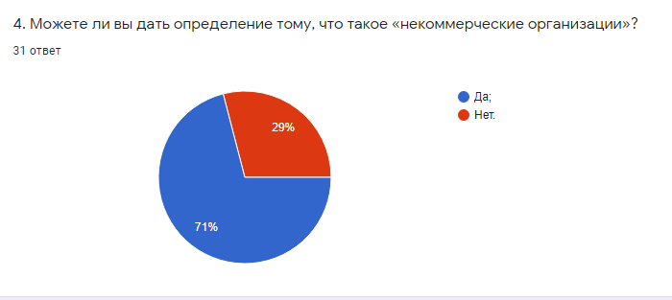
В ходе интервью респондентам необходимо было продемонстрировать степень своей осведомленности о деятельности некоммерческих организаций. Лишь 64,5% опрошенных дали формально точное определение некоммерческих организаций.
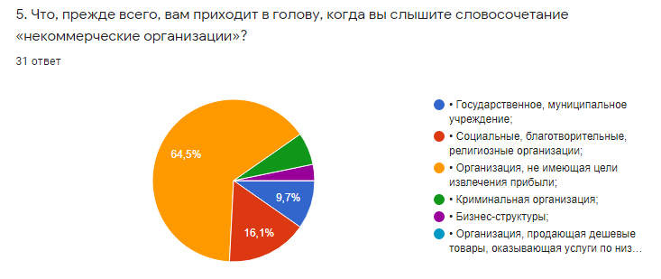
Более половины респондентов (54,8%) встречались с таким выражением как некоммерческие организации, 29% отметили, что данное выражение им когда-то встречалось, 9,7% респондентов впервые услышали данное выражение, а 6,5% не определились с ответом.
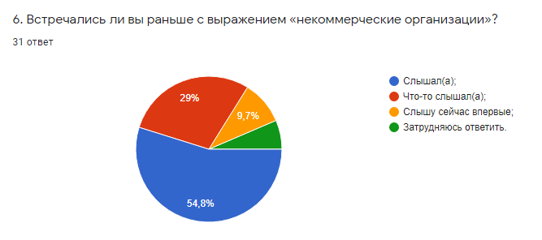
На вопрос о том, «Сталкивались ли вы ранее с деятельностью некоммерческих организаций в Санкт-Петербурге?» 54,8% опрошенных ответили утвердительно, 9,7% ранее не сталкивались с деятельностью некоммерческих организаций в городе Санкт-Петербург, 29% что-то слышали о таких организациях, 3,2% принимают активное участие в программах и мероприятиях, проводимых некоммерческими организациями, а 3,2% принимали активное участие.
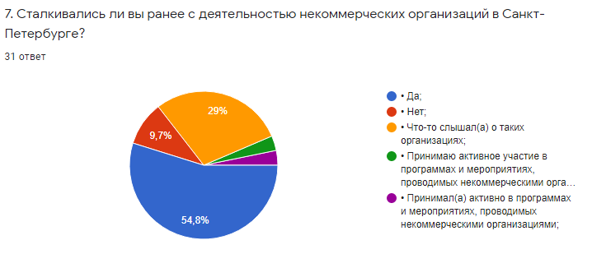
В ходе интервью респондентам необходимо было выразить степень своего согласия или несогласия с рядом утверждений о деятельности некоммерческих организаций, из которых три утверждения характеризовали деятельность некоммерческих организаций с позитивной стороны, а три других – с негативной. Более половины респондентов отметили позитивные стороны деятельности некоммерческих организаций: некоммерческие организации содействуют решению проблем, защищают права и свободы граждан, осуществляют контроль за деятельностью государственными органами. Подавляющее большинство респондентов не считают, что некоммерческие организации оказывают помощь только членам своей организации, создаются для решения задач, удовлетворяющих личные интересы их руководителей.

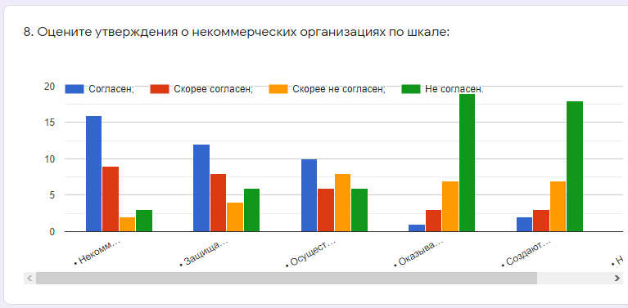
Подавляющему большинству респондентов приходилось встречаться с благотворительными организациями (73,3%), более чем половина респондентов сталкивались с деятельностью некоммерческих организаций в сфере культуры и искусства (60%), организации социальной помощи (63,3%), спорта (60%), а также охраны окружающей среды (53,3%).
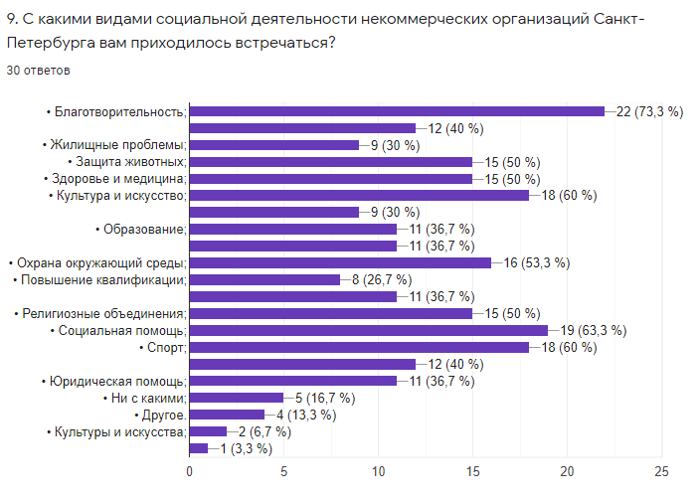
Большая часть студентов СПбГУ встречает упоминание о некоммерческих организациях в интернет-ресурсах и телевидения. Малая часть респондентов узнает о деятельности некоммерческих организациях из газеты и от знакомых с родителями, а 13,3% респондентов ничего не слышали о некоммерческих организациях.
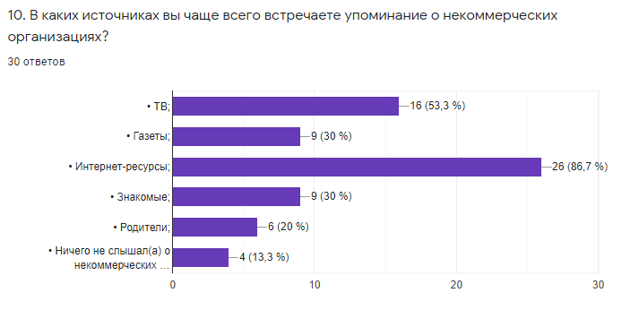
Подавляющее большинство респондентов ничего не знает о деятельности Дома национальностей (70%), и лишь порядка 30% знает о существовании данной некоммерческой организации.
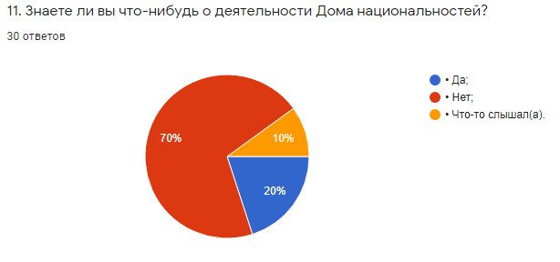
В вопросе касающихся участия респондентов в программах и мероприятиях, проводимыми некоммерческими организациями в г. Санкт-Петербург мнение разделились наполовину. Так 56,7% респондентов заявило о том, что они не принимают участия в мероприятиях некоммерческих организаций, а 43,4% респондентов участвовали в программах и мероприятиях некоммерческих организаций из которых 6,7% являются активными участниками одной или нескольких некоммерческих организаций.
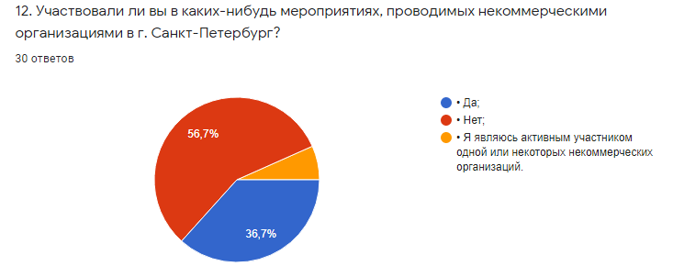
Подавляющее большинство респондентов (76,7) ничего не знает о программах и мероприятиях Дома национальностей, которые проводятся в настоящий момент, лишь 13,3% знают о таких мероприятиях, а 10% что-то слышали о проведении этих мероприятий.
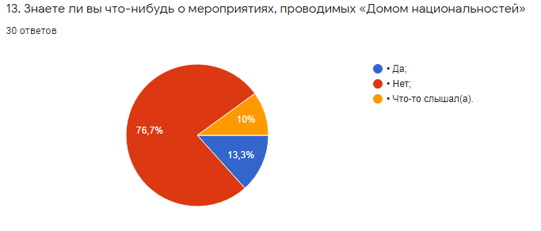
Подавляющее большинство респондентов никогда не принимало участие в программах и мероприятиях, проводимых Домом национальностей (86,7), незначительное меньшинство 13,4% участвует в таких мероприятиях.
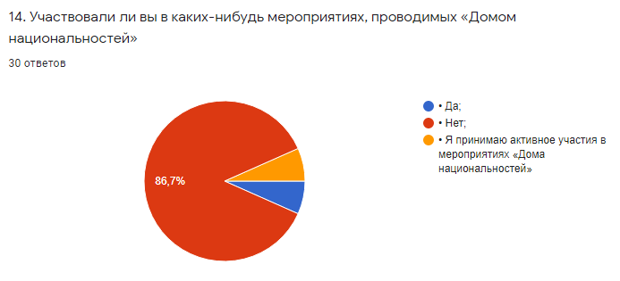
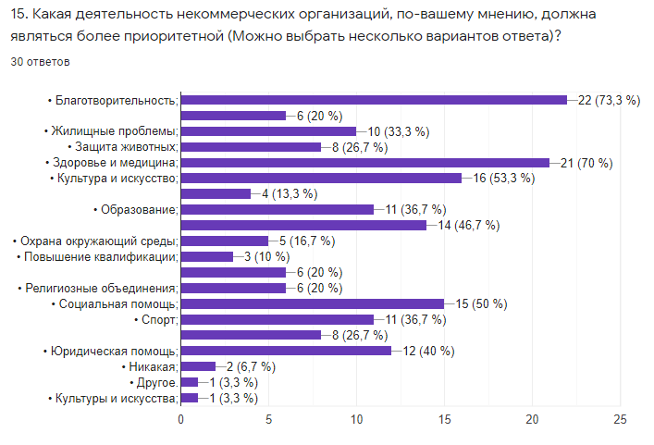

Заключение

Важная черта современного общества заключается в том, что нельзя представить социально-экономическое развитие общества без участия различных социальных институтов, общественных организаций, без развития межсекторного социального партнерства, которые создают новые механизмы развития социальных сфер, такие как образование, социальная поддержка, здравоохранение и другие.
Наиболее эффективные формы участия граждан - некоммерческие организации. Они играют огромную роль в решении различных социальных проблем путем привлечения внимания общественности к этим проблемам и их обнародования. Существует большое количество различных объединений граждан: партии, общественные организации, общественные движения, общественные фонды, учреждения, профсоюзы и органы местной самодеятельности. Цель таких объединений - удовлетворение профессиональных, экономический, социальных, культурных и других интересов общества.
- Исходя из результатов исследования, можно сделать вывод, что уровень информированности студентов СПбГУ о деятельности некоммерческих организаций в городе Санкт-Петербурга находится на достаточном уровне: Так, значительной большинство респондентов знакомо понятие «некоммерческие организации».
- В целом отношение студентов СПбГУ к деятельности некоммерческих организаций можно положительное. Большинство респондентов описывала деятельность некоммерческих организаций с положительной стороны.
- Уровень вовлеченности студентов СПбГУ в программы и практики некоммерческих организаций остается достаточно низким.
- Студенты СПбГУ приоритетными те направления деятельности некоммерческих организаций, которые касаются наиболее острых социальных проблем – благотворительность, образование, социальная помощь, юридическая помощь, а также деятельность в сфере культуры и искусства.

Список источников

- Anheier H. K. Civil society: Measurement, Evaluation, Policy, London, 2004.
- Абросимова, Е. А. Некоммерческие организации в экономике: проблемы правового регулирования [Текст] / Е. А. Абросимова // Журнал российского права. - 2016. №1. - С. 9 – 13
- Андреева Г.М. Социальная психология. - М., Аспект Пресс, 2001. – 290 c.
- Арендные и налоговые каникулы. [Электронный ресурс]. — Режим доступа: URL: https://antivirus.rosnko.ru/#block12599 (Дата обращения: 20.04.2020)
- В.Ю. Голубовский. ИНСТИТУТЫ ГРАЖДАНСКОГО ОБЩЕСТВА В СОВРЕМЕННОЙ РОССИИ // Серия Философия. Социология. Право. 2015. № 20 (217). – с. 43-50.
- Виды и обязанности небанковских кредитных организаций .[Электронный ресурс]. — Режим доступа: URL: http://blogfinansista.com/nko/ (Дата обращения: 05.03.2020)
- ВСМС: Эмпирическое исследование «Взаимодействие власти и общества на местном уровне» [Электронный ресурс]. — Режим доступа: URL: http://www.vsmsinfo.ru/dokumenty-i-materialy/interesnye-proekty/2730-vsms-empiricheskoe-issledovanie-vzaimodejstvie-vlasti-i-obshchestva-na-mestnom-urovne (05.05.2019)
- Гидденс Э. Социология / Пер. с англ.; науч. ред. В. А. Ядов; общ. ред. Л. С. Гурьевой, Л. Н. Посилевича. — М.: Эдиториал УРСС, 1999. — 703 с.
- Гражданский кодекс Российской Федерации (часть первая) от 30.11.1994 N 51-ФЗ ст 50.1 (ред. от 03.08.2018). [Электронный ресурс]. — Режим доступа: URL: https://fzrf.su/kodeks/gk-1/st-50.php (05.05.2019)
- Гришаев, С. П. Некоммерческие организации [Текст] / С. П. Гришаев. - СПС Консультант Плюс, 2010. – 60 с.
- Деятельность Санкт-Петербургской торгово-промышленной Палаты. [Электронный ресурс]. — Режим доступа: URL: http://spbtpp.ru/o_palate/deyatelnost-sankt-peterburgskoj-torgovo-promyshlennoj-palaty/ (Дата обращения: 21.05.2020)
- Дюркгейм Э. О разделении общественного труда. М., 1996
- Журнал Дискуссия Антропова Ю.Ю. Коробейникова А.П. https://cyberleninka.ru/article/n/rol-sotsialno-orientirovannyh-nekommercheskih-organizatsiy-v-razvitii-innovatsiy-v-sotsialnoy-sfere-regiona
- Информационный портал Министерства юстиции Российской Федерации о деятельности некоммерческих организаций. [Электронный ресурс]. — Режим доступа: URL: https://to18.minjust.ru/ru/node/331655 (05.05.2019)
- История создания. [Электронный ресурс]. — Режим доступа: URL: http://spbdn.ru/o-nas/istorija-sozdanija/ (Дата обращения: 13.04.2020)
- Кузнецова О.Б. Стратегия развития региона и совершенствование института социального партнерства // Управление общественными и экономическими системами. - 2006. - № 1. - С. 87-110.
- Массовые социальные общности. [Электронный ресурс]. — Режим доступа: URL: https://studopedia.ru/11_19490_massovie-sotsialnie-obshchnosti.html (Дата обращения: 19.03.2020)
- НКО в условиях современного социума. [Электронный ресурс]. — Режим доступа: URL: https://megalektsii.ru/s72586t3.html https://www.bibliofond.ru/view.aspx?id=900797 (Дата обращения: 05.03.2020)
- Общественные и религиозные организации. [Электронный ресурс]. — Режим доступа: URL: https://megalektsii.ru/s72586t3.html (Дата обращения: 05.03.2020)
- Отношение населения к деятельности некоммерческих организаций в России. [Электронный ресурс]. — Режим доступа: URL: https://www.hse.ru/data/2010/04/19/1216827713/naselenie_ob_NKO_ZIRKON.pdf (Дата обращения: 21.05.2020)
- ПУЛЬС ВРЕМЕНИ — “ДЕЛОВАЯ РОССИЯ [Электронный ресурс]. — Режим доступа: URL: https://deloros.spb.ru (Дата обращения: 21.05.2020)
- Реестр социально ориентированных некоммерческих организаций — получателей поддержки исполнительных органов государственной власти Санкт-Петербурга за 2019 год [Электронный ресурс]. — Режим доступа: URL: https://www.gov.spb.ru/static/writable/ckeditor/uploads/2020/05/19/56/2020.05.19_Reestr_2019.xlsx (Дата обращения: 20.04.2020)
- Реестр социально ориентированных некоммерческих организаций — получателей поддержки исполнительных органов государственной власти Санкт-Петербурга за 2018 год. [Электронный ресурс]. — Режим доступа: URL: https://www.gov.spb.ru/static/writable/ckeditor/uploads/2019/09/04/14/Reestr_SO_NKO_29.12.2018_7.xlsx (Дата обращения: 20.04.2020)
- Санкт-Петербургский Бал национальностей - 2019 [Электронный ресурс]. — Режим доступа: URL: http://spbdn.ru/znakovye-sobytija/sankt-peterburgskij-bal-nacionalnostej---2019/ (Дата обращения: 05.05.2020)
- Социальные движения. [Электронный ресурс]. — Режим доступа: URL: https://studfile.net/preview/4205111/ (Дата обращения: 05.03.2020)
- Союз промышленников и предпринимателей Санкт-Петербурга . [Электронный ресурс]. — Режим доступа: URL: http://www.spp.spb.ru (Дата обращения: 21.05.2020)
- Статья 123 ГК РФ. Права и обязанности члена ассоциации (союза) (действующая редакция)/ [Электронный ресурс]. — Режим доступа: URL: https://www.zakonrf.info/gk/123/ (05.05.2019)
- Устав ГКУ «Санкт-Петербургский Дом национальностей». [Электронный ресурс]. — Режим доступа: URL: http://spbdn.ru/media/269/content/11541/documents/%D0%A3%D1%81%D1%82%D0%B0%D0%B2_%D0%A1%D0%9F%D0%B1_%D0%93%D0%9A%D0%A3_%D0%A1%D0%9F%D0%B1_%D0%94%D0%BE%D0%BC_%D0%BD%D0%B0%D1%86%D0%B8%D0%BE%D0%BD%D0%B0%D0%BB%D1%8C%D0%BD%D0%BE%D1%81%D1%82%D0%B5%D0%B9.pdf (05.05.2019)
- ФЕДЕРАЛЬНЫЙ ЗАКОН "ОБ ОБЩЕСТВЕННЫХ ОБЪЕДИНЕНИЯХ", N 82-ФЗ|СТ.7. [Электронный ресурс]. — Режим доступа: URL: https://www.zakonrf.info/zakon-ob-obschestvennyh-obyedineniyah/7/ (05.05.2019)
- Федеральный закон «О некоммерческих организациях» от 12.01.1996 N 7-ФЗ (ред. от 29.07.2018). [Электронный ресурс]. — Режим доступа: URL: https://fzrf.su/zakon/o-nekommercheskih-organizaciyah-nko-7-fz/ (05.05.2019)
- Штомпка П. Роберт Мертон: динамический функционализм // Современная американская социология / Под ред. В. И. Добренькова. — М., 1994. — С. 78—93.
- Этнокалендарь России. [Электронный ресурс]. — Режим доступа: URL: http://www.ethnospb.ru/p4/t5/s1/index.html (Дата обращения: 19.05.2020)
- ЯКИМЕЦ В.Н. МЕХАНИЗМЫ И ПРИНЦИПЫ МЕЖСЕКТОРНОГО СОЦИАЛЬНОГО ПАРТНЕРСТВА КАК ОСНОВА РАЗВИТИЯ ОБЩЕСТВЕННО-ГОСУДАРСТВЕННОГО УПРАВЛЕНИЯ // Власть. 2018. № 3. – с. 15-25.

Список приложений

Приложение № 1

Уровень информированности студентов СПбГУ о деятельности некоммерческих организаций в городе Санкт-Петербург.
- Укажите ваш возраст.

- Укажите ваш пол.
- Мужской
- Женский
- Укажите ваш родной город

- Можете ли вы дать определение тому, что такое «некоммерческие организации»?
- Да
- Нет
- Что, прежде всего, вам приходит в голову, когда вы слышите словосочетание «некоммерческие организации»?
- Государственное, муниципальное учреждение;
- Социальные, благотворительные, религиозные организации;
- Организация, не имеющая цели извлечения прибыли;
- Криминальная организация;
- Бизнес-структуры;
- Организация, продающая дешевые товары, оказывающая услуги по низким ценам.
- Встречались ли вы с выражением «некоммерческие организации»?
- Слышал(а);
- Что-то слышал(а);
- Слышу сейчас впервые;
- Затрудняюсь ответить.
- Сталкивались ли вы ранее с деятельностью некоммерческих организаций в Санкт-Петербурге?
- Да;
- Нет;
- Что-то слышал(а) о таких организациях;
- Принимаю активное участие в программах и мероприятиях, проводимых некоммерческими организациями;
- Принимал(а) активно в программах и мероприятиях, проводимых некоммерческими организациями;
- Оцените следующие утверждения о некоммерческих организациях по шкале :
- Некоммерческие организации содействуют решению серьезных социальных проблем;
- Защищают права и свободы граждан:
- Осуществляют общественный контроль за деятельностью государственными органами;
- Оказывают помощь только членам своей организации;
- Создаются для решения задач, удовлетворяющих личные интересы их руководителей;
- Не приносят ни пользы не вреда, их деятельность для большинства граждан незаметна и не важна.
- С какими видами социальной деятельности некоммерческих организаций Санкт-Петербурга вам приходилось встречаться? (Можно выбрать несколько вариантов ответа)
- Благотворительность;
- Военно-патриотическое воспитание граждан;
- Жилищные проблемы;
- Защита животных;
- Здоровье и медицина;
- Культуры и искусства;
- Межнациональных отношений;
- Образование;
- Оказание помощи в результате стихийных бедствий, техногенных катастроф;
- Охрана окружающий среды;
- Повышение квалификации;
- Профилактика социально опасного поведения граждан;
- Религиозные объединения;
- Социальная помощь;
- Спорт;
- Увековечивания памяти жертв политических репрессий
- Юридическая помощь;
- Ни в каких;
- Другое.
- В каких источниках вы чаще встречаете упоминание о некоммерческих организациях?
- ТВ;
- Газеты;
- Интернет-ресурсы;
- Знакомые;
- Родители;
- Ничего не слышал(а) о некоммерческих организаций.
- Знаете ли вы что-нибудь о деятельности Дома национальностей?
- Да;
- Нет;
- Что-то слышал(а).
- Участвовали ли вы в каких-нибудь мероприятиях, проводимыми некоммерческими организациями в г. Санкт-Петербург?
- Да;
- Нет;
- Я являюсь активным участником одной или некоторых некоммерческих организаций.
- Знаете ли вы что-нибудь о мероприятиях, проводимых «Домом национальностей»
- Да;
- Нет;
- Что-то слышал(а).
- Участвовали ли вы в каких-нибудь мероприятиях, проводимых «Домом национальностей»
- Да;
- Нет;
- Я принимаю активное участия в мероприятиях «Дома национальностей»

